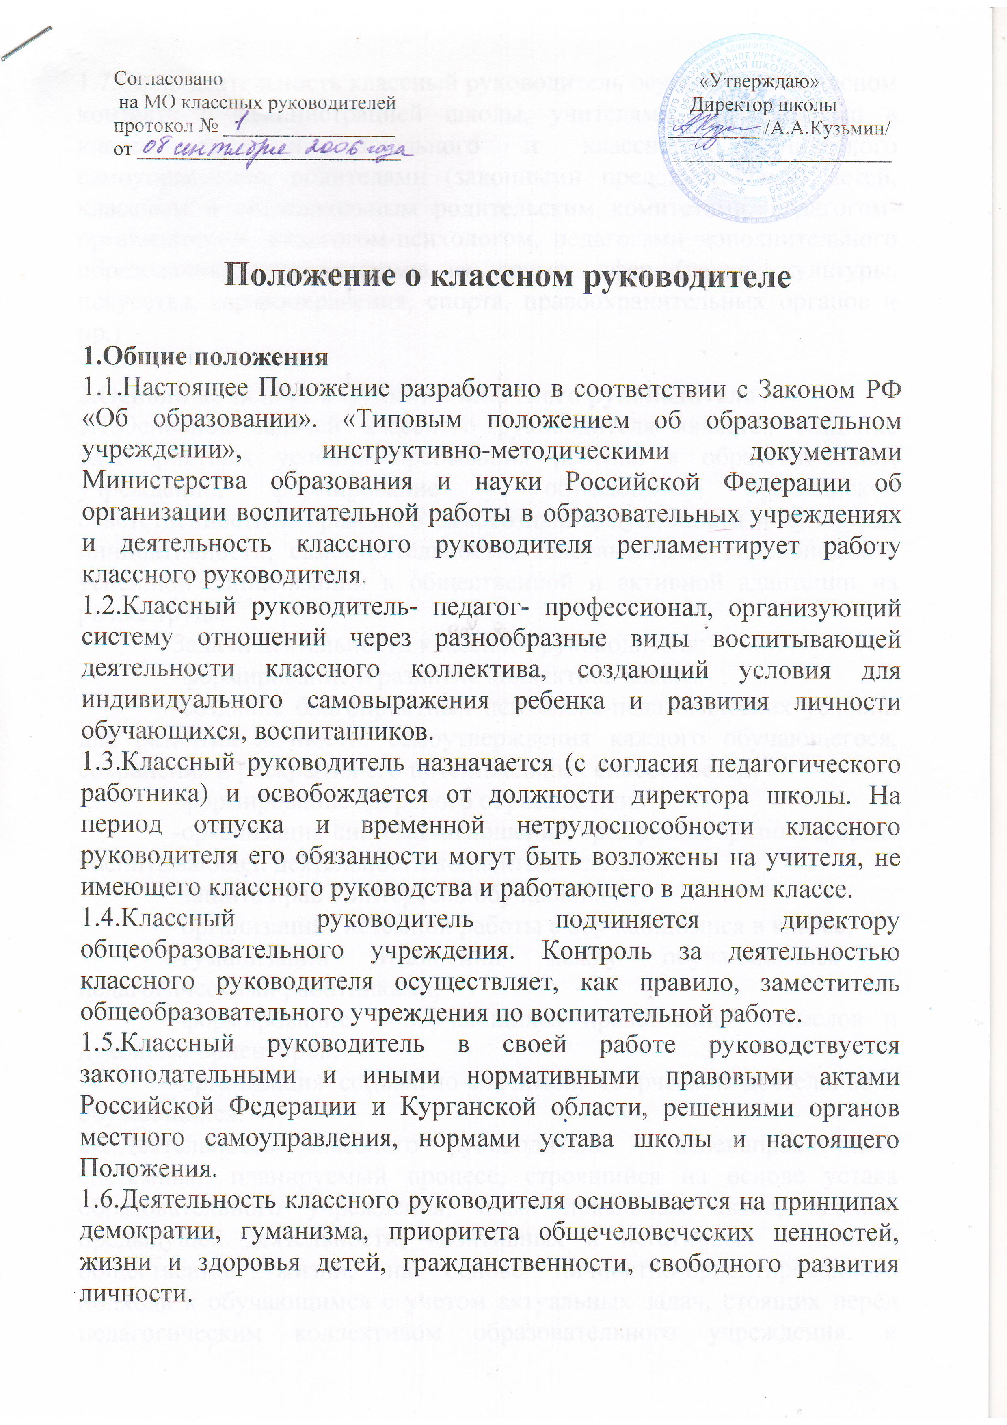

1.7.Свою деятельность классный руководитель осуществляет в тесном контакте с администрацией школы, учителями, работающими в классе, органами школьного и классного ученического самоуправления, родителями (законными представителями) детей, классным и общешкольным родительским комитетами, педагогом-организатором, педагогом-психологом, педагогами дополнительного образования, специалистами из других сфер (науки, культуры, искусства, здравоохранения, спорта, правоохранительных органов и пр.)

2.Основные задачи и функции классного руководителя
2.1.Основной задачей классного руководителя является создание благоприятных условий пребывания ребенка в образовательном учреждении, формирование у обучающихся гражданской ответственности и правового самосознания, духовности и культуры, инициативности, самостоятельности, толерантности, способности к успешной социализации в общественной и активной адаптации на рынке труда.
Задачи деятельности классного руководителя:
-формирование и развитие коллектива класса;
-создание благоприятных психолого-педагогических условий для развития личности, самоутверждения каждого обучающегося, сохранения и раскрытия его потенциальных способностей;
-формирование здорового образа жизни;
-организация системы отношений чрез разнообразные формы воспитывающей деятельности коллектива класса;
-защита прав и интересов обучающихся;
-организация системной работы с обучающимися в классе;
-гуманизации отношений между обучающимися и педагогическими работниками;
-формирование у обучающихся нравственных смыслов и духовных ориентиров;
-организация социально-значимой, творческой деятельности обучающихся.
2.2.Деятельность классного руководителя - целенаправленный, системный, планируемый процесс, строящийся на основе устава образовательного учреждения, иных локальных актов, анализа предыдущей деятельности, позитивных и негативных тенденций общественной жизни, на основе личностно-ориентированного
подхода к обучающимся с учетом актуальных задач, стоящих перед педагогическим коллективом образовательного учреждения, и ситуации в коллективе класса, межэтнических и межконфессиональных отношений.
Для педагогически грамотного, успешного и эффективного выполнения своих функций классному руководителю необходимо хорошо знать психолого-педагогические основы работы с детьми конкретного возраста, быть информированным о новейших тенденциях, способах и формах воспитательной деятельности, владеть современными технологиями воспитания.
2.3.Функциями классного руководителя являются:
а) аналитико-прогностические:
-изучение индивидуальных особенностей обучающихся и динамики их развития;
-определение состояния и перспектив развития коллектива класса;
-анализ и оценка воспитания каждого ребенка;
б) организационно-педагогические:
-организация в классе образовательного процесса, оптимального для развития положительного потенциала личности обучающихся в рамках деятельности общешкольного коллектива;
-взаимодействие с каждым обучающимся и коллективом класса в целом;
-стимулирование и учет разнообразной деятельности обучающихся, в том числе в системе дополнительного образования детей;
взаимодействие с педагогическими работниками, а также учебно-воспитательным персоналом образовательного учреждения;
-обеспечение связи образовательного учреждения с семьей;
-проведение консультаций, бесед с родителями (иными законными представителями) обучающихся;
в) коммуникативные:
-регулирование межличностных отношений между обучающимися;
-установление оптимальных взаимоотношений «учитель-ученик»;
-содействие общему благоприятному климату в коллективе класса;
-оказание помощи обучающимся в формировании коммуникативных качеств.

г) контрольные:
-контроль за успеваемостью каждого обучающегося;
-контроль за посещаемостью учебных занятий обучающимися.

3.Обязанности классного руководителя
Классный руководитель по своей должности выполняет следующие обязанности:
3.1.Работа с учащимися:
-организация и проведение режимных моментов: контроль посещаемости, выяснение причин отсутствия, организация питания, дежурства по школе и классу;
-отслеживание результатов учебно-воспитательного процесса в классе;
-контроль за ведение ученических дневников;
-выявление причин слабой успеваемости обучающихся, организация своевременной и необходимой помощи слабоуспевающим и неуспевающим школьникам;
-помощь одаренным детям в раскрытии и совершении их способностей;
-оказание помощи обучающимся в выборе индивидуального компонента образования, профиля обучения и будущей профессии;
-изучение индивидуальных способностей, интересов, особенностей развития детей;
-организация помощи детям с медицинскими, психологическими или специальными проблемами, детям «группы риска»;
-организация работы по охране и укреплению здоровья школьников, вовлечению их в физкультурно-оздоровительную и спортивную деятельность.
-планирование и осуществление воспитательной работы в классе, в том числе социально-значимой по месту жительства;
-проведение классных часов, информационных минут других форм воспитательной работы;
-работа с активом класса, оказание педагогической помощи органам классного самоуправления, детским общественным организациям; (учеба, обязанности)
-создание условий для привлечения детей, особенно детей «группы риска», в творческие объединения по интересам (кружки, секции, клубы);
- организация индивидуальной профилактической работы с детьми склонными к асоциальному поведению;
-проведение мероприятий, направленных на предотвращение правонарушений учащимися склонных к асоциальному поведению, к суициду.

3.2.Работа с учителями, преподающими в классе:
-посещение уроков с согласия преподавателей с целью реализации единых требований и индивидуального подхода к обучающимся;
-организация и проведение малых педсоветов, педагогических консилиумов, тематических и других мероприятий;
-координация и согласование педагогических воздействий педагогов образовательных учреждений, оценка их целесообразности.

3.3.Работа с родителями:
-изучение условий семейного воспитания и оказание семье помощи в воспитании детей (лично через психолога, социального педагога, педагога дополнительного образования);
-информирование родителей (законных представителей) об успехах и проблемах обучающихся;
-проведение родительских собраний, индивидуальных консультаций для родителей (законных представителей) по вопросам семейного воспитания;
-организация педагогического и психологического просвещения родителей (законных представителей) по вопросам обучения и воспитания детей;
-работа с родительским активом, вовлечение родителей (законных представителей) к управлению жизнедеятельностью класса и школы;
-организация совместной с детьми социально-значимой и иной деятельности;

3.4.Взаимодействие со службами образовательного учреждения и социумом:
-информирование администрации образовательного учреждения о проблемных случаях принятых мерах;
-защита законных прав и интересов обучающихся на уровне администрации образовательного учреждения и органов общешкольного самоуправления;
-участие в работе педсоветов, семинаров, административных и методических совещаний;
-подготовка в установленном порядке необходимой информации по классу и отдельным обучающимся;
-участие в работе методических объединений классных руководителей;
-содействие в осуществлении психолого-педагогических исследований в классе;
-взаимодействие с медицинской службой, школьной библиотекой, психологической службой, педагогами дополнительного образования;
-изучение воспитательных возможностей социального окружения и их использование в воспитательной работе, в том числе в организации социально-значимой деятельности по месту жительства.

4.Документация классного руководителя
Классный руководитель ведет следующую документацию:
-план воспитательной работы класса на учебный год;
-личные дела обучающихся;
-классный журнал;
-планы-конспекты классных часов и внеклассных мероприятий;
-отчеты о проделанной работе по установленной в образовательном учреждении форме;
-журнал регистрации инструктажа обучающихся по охране труда и технике безопасности.

5.Формы работы классного руководителя с обучающимися
Формы работы классного руководителя с обучающимися определяются из педагогической ситуации, сложившейся в школе в данном классе. Приоритетными являются направления внеурочной деятельности, направленные на формирование:
-гражданственности, патриотизма, уважения к правам и свободам человека;
-представлений о нравственности и опыта взаимодействия со сверстниками и взрослыми в соответствии с общепринятыми нравственными нормами, приобщение к системе культурных ценностей;
-трудолюбия, готовности к осознанному выбору будущей профессии, стремления к профессионализму, конкурентоспособности;
-экологической культуры, предполагающей ценностное отношение к природе, к людям, собственному здоровью;

-эстетического отношения к окружающему миру, умения видеть и понимать прекрасное, потребности и умения выражать себя в различных, доступных и наиболее привлекательных для ребенка видах творческой деятельности;
-активной жизненной позиции, лидерских качеств, организаторских умений и навыков, опыта руководства небольшой социальной группы и сотрудничества со сверстниками и взрослыми, коммуникативных умений и навыков самоорганизации, проектирования собственной деятельности;
-физической культуры, навыков здорового образа жизни.

6.Права классного руководителя
Классный руководитель имеет право:
-самостоятельно избирать формы и методы проведения воспитательной работы, использовать новаторские и экспериментальные методики воспитания, руководствуясь гуманным принципом «не навреди»;
-посещать уроки других учителей в закрепленном за ним классе с целью изучения обучающихся и соблюдения единых требований и индивидуального подхода к ним;
-использовать помещения и материальную базу образовательного учреждения для проведения воспитательной работы с классом: закрепленный кабинет и оборудование в свободное от уроков время, другие помещения и оборудование –по предварительной заявке в порядке, определяемом руководителем образовательного учреждения;
-приглашать на беседу от имени образовательного учреждения родителей (законных представителей) обучающихся в необходимых случаях;
-получать полную и исчерпывающую информацию об обучающихся закрепленного за ним класса от всех служб образовательного учреждения, включая медико-психологическую службу;
-повышать свое профессиональное мастерство в образовательном учреждении и в системе повышения квалификации;
-получать своевременную методическую и организационно-педагогическую помощь от руководства школы;
-выносить на рассмотрение администрации школы, педагогического совета, органов школьного самоуправления, родительского комитета предложения, инициативы, как от имени классного коллектива, так и от своего имени;

-защищать собственную честь, достоинство и профессиональную репутацию.

7.Ответственность
7.1.Классный руководитель несет ответственность за жизнь и здоровье обучающихся во время воспитательных мероприятий с классом.
7.2.Классный руководитель за неисполнение своих обязанностей несет административную и иную ответственность в соответствии с действующим законодательством.

7.3.Классный руководитель несет полную индивидуальную материальную ответственность за причиненный ущерб (реальное уменьшение наличного имущества работодателя или ухудшение состояния указанного имущества) в соответствии со статьей 241 Трудового Кодекса РФ.

8.Оценка работы
Оценка результатов деятельности классного руководителя осуществляется по следующим критериям:
-создание благоприятного психологического климата в классе (атмосферы товарищества, взаимопомощи, толерантности); (через родителей, учителей)
-постоянное взаимодействие классного руководителя с родителями (законными представителями) обучающихся (регулярное проведение родительских собраний, посещение квартир, индивидуальное консультирование и др.);
-сохранность контингента обучающихся класса;
-отсутствие правонарушений у обучающихся (или положительная динамика по этому показателю);
-развитие самоуправления в классе; (участие в школьном самоуправлении класса)
-активное участие обучающихся в жизни образовательного учреждения; (в классе есть поручения, практические работы, протоколы)
-участие обучающихся в решении проблем местного социума.

